山东康赛德生物科技有限公司实验室项目（一期）
竣工环境保护验收
监测报告表

建设单位：山东康赛德生物科技有限公司
2022年3月

前言
山东康赛德生物科技有限公司成立于2021年04月07日，注册地位于中国（山东）自由贸易试验区济南片区舜风路322号同科大厦1号楼828，法定代表人为张栋。经营范围包括一般项目：生物化工产品技术研发；专用化学产品制造（不含危险化学品）；专用化学产品销售（不含危险化学品）；技术服务、技术开发、技术咨询、技术交流、技术转让、技术推广；生物农药技术研发；医学研究和试验发展；生物有机肥料研发；生物基材料技术研发；复合微生物肥料研发；发酵过程优化技术研发；生物饲料研发；海洋生物活性物质提取、纯化、合成技术研发；人体干细胞技术开发和应用；细胞技术研发和应用；科技中介服务；生物质能技术服务；肥料销售；农副产品销售；生物基材料制造；工程和技术研究和试验发展；生物基材料销售；化妆品批发；食品添加剂销售；化妆品零售；饲料添加剂销售；第一类医疗器械销售；饲料原料销售；消毒剂销售（不含危险化学品）；畜牧渔业饲料销售。（除依法须经批准的项目外，凭营业执照依法自主开展经营活动）。
山东康赛德生物科技有限公司位于济南市高新区舜风路322号生产厂1号楼826-2、828室。项目总占地面积为218m²，总建筑面积为218m²。建设内容为实验室、办公区及相关配套设施。项目分期建设，一期总投资40万元，其中环保投资9.5万元，一期项目职工定员5人，每天工作8小时，年工作300天，年工作时间2400小时，夜间不生产。
山东康赛德生物科技有限公司2021年5月委托山东国嘉环保科技有限公司编制完成了《山东康赛德生物科技有限公司实验室项目环境影响报告表》，并于2021年6月15日经济南市生态环境局审批（济环报告表［2021］G46号）。
一期项目于2021年7月开工建设，2021年8月建成，2021年11月投入试生产阶段，运营期间运行状况良好，环保设施同时进行试运行，具备竣工验收条件。
本次验收内容为山东康赛德生物科技有限公司实验室项目（一期）建成后的全部内容。
根据生态环境部＜关于发布《建设项目竣工环境保护验收技术指南 污染影响类》的公告＞（公告2018年 第9号）及《建设项目竣工环境保护验收暂行办法》（国环规环评[2017] 4号）要求，需对山东康赛德生物科技有限公司实验室项目（一期）进行竣工环境保护验收。受山东康赛德生物科技有限公司委托（详见附件1），山东华晟环境检测有限公司承担本项目的竣工环境保护验收监测工作，接受委托后随即派相关技术人员进行了现场勘察和资料收集，编制了本项目的竣工环境保护验收监测方案，并于2022年2月12日、2022年2月14日，共计2天对本项目进行了验收监测。
2022年3月3日，山东康赛德生物科技有限公司在济南市高新区组织了项目竣工环境保护验收会。验收组由建设单位/验收监测报告编制单位山东康赛德生物科技有限公司、检测单位山东华晟环境检测有限公司等单位的代表组成，对山东康赛德生物科技有限公司实验室项目（一期）开展环保验收工作，验收工作组对现场进行了检查，听取了竣工环保验收监测报告编制单位的工作成果汇报，并进行了技术质询及评议后，验收组同意通过验收，验收合格。

目 录

表1 基本情况 1
表2 建设项目概况及工艺流程 4
表3 主要污染源、污染物处理和排放情况 13
表4 环评主要结论、审批部门审批决定及批复落实情况 15
表5 验收监测质量保证及质量控制 21
表6 验收监测内容 22
表7 验收监测期间工况记录及验收监测结果 26
表8 环境管理检查情况 33
表9 验收监测结论及建议 36
附件：
附件1 委托书
附件2 环评批复
附件3 检测报告
附件4 工况证明
附图：
附图1 项目地理位置图
附图2 项目周边情况图
附图3 项目平面布置图
附表：三同时登记表

表1 基本情况
建设项目名称 | 山东康赛德生物科技有限公司实验室项目（一期）
建设单位名称 | 山东康赛德生物科技有限公司
建设项目主管部门 | --
建设项目性质 | 新建 改扩建 □技术改造 □迁建 （划√）
项目建设地点 | 济南市高新区舜风路322号生产厂1号楼826-2、828室
主要产品名称  设计生产能力  实际生产能力 | 主要产品名称：药物研发实验；  设计生产能力：/  实际生产能力：/
环评时间 | 2021年6月15日 | 开工日期 | 2021年7月
投入试生产时间 | 2021年11月 | 现场监测时间 | 2022年2月12日、2022年2月14日
环评报告表  审批部门 | 济南市生态环境局 | 环评报告表  编制单位 | 山东国嘉环保科技有限公司
环保设施设计单位 | —— | 环保设施施工单位 | ——
投资总概算 | 50万元 | 环保投资总概算 | 10万元 | 比例 | 20%
一期实际总投资 | 40万元 | 一期实际环保投资 | 9.5万元 | 比例 | 24%
验收监测依据 | 1、中华人民共和国国务院令《建设项目环境保护管理条例》（2017年修订）第682号；  2、生态环境部＜关于发布《建设项目竣工环境保护验收技术指南 污染影响类》的公告＞（公告2018年 第9号）；  3、环境保护部办公厅函《建设项目竣工环境保护验收暂行办法》（国环规环评[2017]4号）；  4、环境保护部办公厅文件《关于印发环评管理中部分行业建设项目重大变动清单的通知》（环办[2015]52号）；  5、关于印发《污染影响类建设项目重大变动清单（试行）的通知》（环办环评函[2020]688号）；  6、《关于印发建设项目竣工环境保护验收现场检查及审查要点的通知》（环办〔2015〕113号）；  7、环境保护部办公厅《关于印发制浆造纸等十四个行业建设项目重大变动清单的通知》（环办环评[2018]6号）；  8、《中华人民共和国环境保护法》（2015年1月1日实施）；  9、《中华人民共和国环境影响评价法》（2018年修正，2020年9月29日起实施）；  10、《中华人民共和国固体废物污染环境防治法》（2020年9月1日起实施）；  11、《中华人民共和国水污染防治法》（2018年1月1日施行）；  12、《中华人民共和国环境噪声污染防治法》（2020年9月）；  13、《中华人民共和国大气污染防治法》（2018年10月）；  14、《山东省环境保护条例》（2019年1月1日）；  15、山东国嘉环保科技有限公司《山东康赛德生物科技有限公司实验室项目环境影响报告表》（2021年5月）；  16、济南市生态环境局关于《山东康赛德生物科技有限公司实验室项目环境影响报告表》的批复（济环报告表［2021］G46号，2021年6月15日）；  17、山东康赛德生物科技有限公司实验室项目（一期）竣工环境保护验收监测委托书。
验收监测标准  标号、级别 | 1、废气：  VOCs（非甲烷总烃）（有组织）：固定污染源废气 总烃、甲烷和非甲烷总烃的测定 气相色谱法（HJ 38-2017）  VOCs（非甲烷总烃）（无组织）：环境空气 总烃、甲烷和非甲烷总烃的测定 直接进样-气相色谱法（HJ 604-2017）  废水：  悬浮物：水质 悬浮物的测定 重量法（GB/T11901-1989）  pH值：水质 pH值的测定 电极法（HJ 1147-2020）  化学需氧量：水质 化学需氧量的测定 重铬酸盐法 （HJ828-2017）  氨氮：水质 氨氮的测定 纳氏试剂分光光度法（HJ535-2009）  总磷：水质 总磷的测定 钼酸铵分光光度法（GB/T11893-1989）  3、噪声：  声级计法：GB12348—2008。
验收判定标准  标号、级别 | 1、废气：  有组织VOCs排放浓度、排放速率执行山东省《挥发性有机物排放标准 第7部分：其他行业》（DB37/2801.7-2019）表1“非重点行业”II时段标准限值（60mg/m³，6kg/h）。  无组织VOCs执行山东省《挥发性有机物排放标准 第7部分：其他行业》（DB37/2801.7-2019）表2厂界监控点浓度限值（VOCs：2.0mg/m³）。  厂区内VOCs无组织排放浓度执行《挥发性有机物无组织排放控制标准》（GB 37822-2019）表A.1厂区内VOCs无组织特别排放要求（NMHC：6mg/m³）。  2、废水：执行《污水排入城镇下水道水质标准》（GB/T31962-2015） 中 A 级标准要求。  3、噪声：执行《工业企业厂界环境噪声排放标准》（GB12348-2008）中2类标准。  4、固废：一般固废执行《一般工业固体废物贮存和填埋污染控制标准》（GB18599-2020）的要求，危险废物执行《危险废物贮存污染控制标准》（GB18597-2001）及修改单的规定。

表2 建设项目概况及工艺流程
一、公司概况
山东康赛德生物科技有限公司成立于2021年04月07日，注册地位于中国（山东）自由贸易试验区济南片区舜风路322号同科大厦1号楼828，法定代表人为张栋。经营范围包括一般项目：生物化工产品技术研发；专用化学产品制造（不含危险化学品）；专用化学产品销售（不含危险化学品）；技术服务、技术开发、技术咨询、技术交流、技术转让、技术推广；生物农药技术研发；医学研究和试验发展；生物有机肥料研发；生物基材料技术研发；复合微生物肥料研发；发酵过程优化技术研发；生物饲料研发；海洋生物活性物质提取、纯化、合成技术研发；人体干细胞技术开发和应用；细胞技术研发和应用；科技中介服务；生物质能技术服务；肥料销售；农副产品销售；生物基材料制造；工程和技术研究和试验发展；生物基材料销售；化妆品批发；食品添加剂销售；化妆品零售；饲料添加剂销售；第一类医疗器械销售；饲料原料销售；消毒剂销售（不含危险化学品）；畜牧渔业饲料销售。（除依法须经批准的项目外，凭营业执照依法自主开展经营活动）。
二、本项目概况
山东康赛德生物科技有限公司位于济南市高新区舜风路322号生产厂1号楼826-2、828室。项目总占地面积为218m²，总建筑面积为218m²。建设内容为实验室、办公区及相关配套设施。项目分期建设，一期总投资40万元，其中环保投资9.5万元，一期项目职工定员5人，每天工作8小时，年工作300天，年工作时间2400小时，夜间不生产。
山东康赛德生物科技有限公司2021年5月委托山东国嘉环保科技有限公司编制完成了《山东康赛德生物科技有限公司实验室项目环境影响报告表》，并于2021年6月15日经济南市生态环境局审批（济环报告表［2021］G46号）。
一期项目于2021年7月开工建设，2021年8月建成，2021年11月投入试生产阶段，运营期间运行状况良好，环保设施同时进行试运行，具备竣工验收条件。
本次验收内容为山东康赛德生物科技有限公司实验室项目（一期）建成后的全部内容。
1、建设内容
本项目工程主要组成见表2-1，主要生产设备见表2-2，原辅料及能源使用情况见表2-3。
表2-1 本项目工程主要组成一览表
工程分类 | 工程  名称 | 一期实际主要建设内容及规模 | 变更情况
主体工程 | 实验室 | 建筑面积约153m²，房间826-2，主要进行研发实验。 | 与环评一致
辅助工程 | 办公室 | 828室，建筑面积65m²，用于办公管理。 | 与环评一致
公用工程 | 给水 | 由济南市高新区自来水管网提供。 | 与环评一致
公用工程 | 排水 | 地面清洁废水、实验后器皿前两次清洗之后的清洗废水和生活污水，经同科大厦一体化污水处理设施处理后排入市政污水管网，由高新区水质净化一厂处理。 | 与环评一致
公用工程 | 供热 | 生产用热为电加热；办公供暖采用电空调。 | 与环评一致
公用工程 | 供电 | 由济南市高新区供电公司提供 | 与环评一致
环保工程 | 废水 | 实验后器皿前两次清洗之后的清洗废水经同科大厦一体化污水处理措施处理后与地面清洗废水、生活污水排入市政污水管网，由高新区水质净化一厂处理。 | 与环评一致
环保工程 | 废气 | 项目产生废气的操作均在通风橱内进行，有机废气经集气罩收集后，通过二级活性炭处理后高出楼顶5米排气筒排放 | 与环评一致
环保工程 | 噪声 | 实验设备均布置于室内，风机安装消声器，经门窗、墙体隔声后，项目厂界噪声达标排放 | 与环评一致
环保工程 | 固废 | 生活垃圾委托环卫部门清运处置；实验废液、实验废物和废活性炭等属于危险废物，委托有危废处理资质的单位处置。废包装材料收集后外售综合利用。设专门的危废暂存区，建筑面积约2m²，位于实验室角落处，暂存实验过程中的危险废物，危险废物分类存放，并做好标识，底部用托盘做好防渗。 | 与环评一致
表2-2 本项目主要生产设备一览表
序号 | 设备名称 | 规格型号 | 数量（台/套） |  | 备注
序号 | 设备名称 | 规格型号 | 环评 | 一期实际 | 备注
1 | 高效液相色谱仪 | WATERS 2695 | 1 | 1 | 与环评一致
2 | 电感耦合等离子体质谱仪 | Agilent7500ce | 1 | 0 | 分期验收
3 | 离子色谱仪 | ICS-1100 | 1 | 0 | 分期验收
4 | 电子分析天平 | 赛多利斯BT25D | 1 | 1 | 与环评一致
5 | 电子分析天平 | 赛多利斯TB-214 | 1 | 1 | 与环评一致
6 | 电热恒温水锅 | DFD-700 | 1 | 3 | 增加辅助设备，不增加排污，规模不变
7 | 电热恒温水锅 | DK-98-1 | 1 | 1 | 与环评一致
8 | 超声波清洗仪 | KQ-250B | 1 | 1 | 与环评一致
9 | 真空干燥箱 | DZF-6020 | 1 | 1 | 与环评一致
10 | 离心机 | LD-4 | 1 | 0 | 分期验收
11 | 酸度计 | 赛多利斯PB-10 | 1 | 1 | 与环评一致
12 | 澄明度检测仪 | SC－4000A | 1 | 0 | 分期验收
13 | 电热鼓风干燥箱 | 101－A | 1 | 1 | 与环评一致
14 | 药物熔点仪 | YRT-3 | 1 | 0 | 分期验收
15 | 智能一体式箱式电阻炉 | SX2-4-10Z | 1 | 0 | 分期验收
16 | 液晶真空干燥箱 | BZF-50 | 1 | 0 | 分期验收
17 | 气相色谱仪 | GC-9860 | 1 | 0 | 分期验收
18 | 自动水分滴定仪 | ZSD-2 | 1 | 0 | 分期验收
19 | pH计 | pHS-3E | 1 | 1 | 与环评一致
20 | 冷藏柜 | / | 1 | 1 | 与环评一致
21 | ZX型旋片式真空泵 | ZX-4 | 1 | 1 | 与环评一致
22 | 冲击试验低温仪 | CDW-80 | 1 | 0 | 分期验收
23 | 磁力搅拌器 | DF-101S | 1 | 2 | 增加辅助设备，不增加排污，规模不变
24 | 旋转蒸发器 | 无 | 1 | 1 | 与环评一致
25 | 低温反应槽 | / | 1 | 1 | 与环评一致
26 | 高压反应釜 | GSH-1L | 1 | 0 | 分期验收
27 | 制备色谱仪 | / | 1 | 0 | 分期验收
表2-3 本项目原辅材料使用一览表
序号 | 名称 | 规格 | 年用量 |  | 备注
序号 | 名称 | 规格 | 环评 | 一期实际 | 备注
1 | 乙腈 | 4L/瓶 | 100 | 90 | 分期验收
2 | 甲醇 | 4L/瓶 | 10 | 8 | 分期验收
3 | 二氯甲烷 | 500ml/瓶 | 50 | 40 | 分期验收
4 | 丙三醇 | 500ml/瓶 | 10 | 8 | 分期验收
5 | 丙酮 | 500ml/瓶 | 10 | 0 | 分期验收
6 | 乙酸 | 500ml/瓶 | 10 | 8 | 分期验收
7 | 丙二醇 | 500ml/瓶 | 10 | 8 | 分期验收
8 | 氢氟酸 | 500ml/瓶 | 10 | 0 | 分期验收
9 | 过氧化氢30% | 500ml/瓶 | 5 | 0 | 分期验收
10 | 盐酸 | 500ml/瓶 | 2 | 0 | 分期验收
11 | 甲酸 | 500ml/瓶 | 100 | 89 | 分期验收
12 | 异丙醇 | 500ml/瓶 | 100 | 84 | 分期验收
13 | 三氯甲烷 | 500ml/瓶 | 50 | 0 | 分期验收
14 | 氢氧化钠 | 500g/瓶 | 50 | 41 | 分期验收
15 | 磷酸二氢钠 | 500g/瓶 | 50 | 40 | 分期验收
16 | 磷酸氢二钠 | 500g/瓶 | 100 | 87 | 分期验收
2、公用工程
（1）给水：一期项目用水主要为生活用水及实验室用水，其中实验室用水包括实验试剂调配用水、实验后器皿前两次清洗用水、实验后器皿前两次清洗之后的清洗用水、地面清洁用水。用水由济南市市政管网提供（其中实验试剂调配用水、器皿第二次清洗之后的清洗用水为外购纯水），新鲜水用水量约为66.6m³/a，外购超纯水用水量约为0.5m³/a。
1）实验室用水：
①实验试剂调配用水：主要是用于实验中各种试剂的调配用水，用水量约为0.3m³/a，采用外购的超纯水。
②实验后器皿前两次清洗用水：实验后器皿前两次清洗用水采用新鲜水量约为0.1m³/a，采用新鲜水。
③实验后器皿前两次清洗之后的清洗用水：实验后器皿前两次清洗之后的清洗用水约为0.2m³/a，采用外购的超纯水。
④地面清洁用水：地面需每天清洁一次。项目采取拖把保洁方式，不直接冲洗地面，地面清洁用水量约为6.5m³/a。
2）生活用水：项目生活用水水量约为60m³/a，由高新区供水管网供给。
（2）排水：一期项目废水来自生活污水和实验室废水，项目实验室废水主要为试剂废液、器皿清洗废水、地面清洗废水。
1）生活污水：生活污水产生量为48m³/a。项目生活污水排入每层楼的公用卫生间，排入市政污水管网。
2）实验室废水：
①实验废液：实验废液产生量约为0.25m³/a，暂存于危险废物暂存间，委托有资质的单位进行处置，不外排。
②器皿清洗废液：实验后器皿前两次清洗之后的清洗废水，约为0.2m³/a，经同科大厦一体化污水处理措施处理后排入舜风路市政污水管网。器皿前两次清洗废水产生量为0.1m³/a，作为危废委托处置，不计入废水总量。
③实验室地面清洁废水：主要用拖把清洗地面，废水产生量为5.85m³/a。项目地面清洁废水排入每层楼的公用洗刷间，经排入市政污水管网。
一期项目外排污水主要包括实验后器皿前两次清洗之后的清洗废水、地面清洗废水和生活污水，产生总量共约为54.05m³/a，实验后器皿前两次清洗之后的清洗废水经同科大厦一体化污水处理措施处理达到《污水排入城镇下水道水质标准》（GB/T31962-2015）A等级标准及高新区水质净化一厂进水水质要求后，与生活污水、地面清洁废水共同排入舜风路市政污水管网，由高新区水质净化一厂处理达到《城镇污水处理厂污染物排放标准》（GB18918-2002）一级A标准、济政办字[2011]49号文、济政办字〔2017〕30号B限值的要求后排入小汉峪沟，汇入小清河。
项目水平衡图见图 2-1。
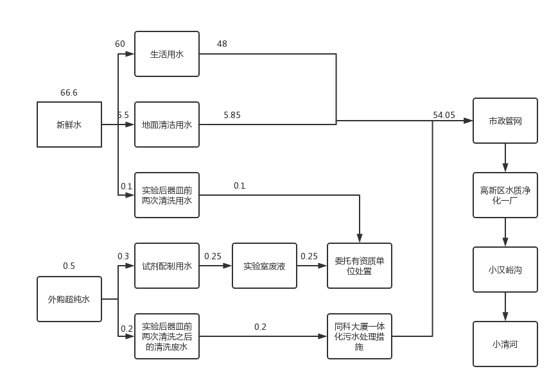
图2-1 项目水平衡图（单位：m^{3/}a）
237.64
（3）供电：项目用电由济南市高新区供电公司提供。
（4）供热：项目冬季采暖、夏天制冷均采用配套的中央空调。
3、劳动定员及工作制度
一期项目职工实际人员5人，每天工作8小时，年工作300天，年工作时间2400小时，夜间不生产。
4、工程投资
一期项目总投资40万元，其中环保投资9.5万元，占总投资的24%。
5、项目平面布置及环境保护目标
本项目位于济南市高新区舜风路322号生产厂1号楼826-2、828室。项目总占地面积为218m²，总建筑面积为218m²。建设内容为实验室、办公区及相关配套设施。项目分区明确，总平面布置较好的满足了人员流动的顺畅性，方便实验活动。项目所在区域范围内无自然保护区、风景名胜区、国家重点保护文物或历史文化保护地，也无社会关注的具有历史、科学、民族、文化意义的保护地。
项目地理位置见附图1，本项目周边敏感目标分布图见附图2，厂区总平面布置图见附图3。
表2-5 本项目主要环境保护目标一览表
环境  要素 | 保护  目标 | 与项目厂界最近距离（m） | 与项目区  相对方位 | 保护级别
环境  空气 | 华凯麓公馆 | 80 | E | 《环境空气质量标准》（GB3095-2012）二级标准
环境  空气 | 济南高新区停车管理办 | 100 | NE | 《环境空气质量标准》（GB3095-2012）二级标准
环境  空气 | 中海天悦府北区 | 180 | W | 《环境空气质量标准》（GB3095-2012）二级标准
环境  空气 | 济南高新区法院 | 190 | NE | 《环境空气质量标准》（GB3095-2012）二级标准
环境  空气 | 中海天悦府南区 | 190 | SW | 《环境空气质量标准》（GB3095-2012）二级标准
环境  空气 | 国华印象 | 230 | S | 《环境空气质量标准》（GB3095-2012）二级标准
环境  空气 | 凤凰路小学 | 230 | SW | 《环境空气质量标准》（GB3095-2012）二级标准
环境  空气 | 济南高新区凤凰路学校 | 480 | SE | 《环境空气质量标准》（GB3095-2012）二级标准
声环境 | 厂界外50米范围内无声环境保护目标 |  |  | 《声环境质量标准》（GB3096-2008）2类标准
地下水 | 厂界外500米范围内无特殊地下水资源 |  |  | 《地下水质量标准》（GB/T14848-2017）Ⅲ类
生态环境 | 本项目为新建项目，项目用地范围内不存在生态环境保护目标
6、本项目实际建设情况与环评内容的变更情况
根据《中华人民共和国环境影响评价法》、《建设项目环境保护管理条例》（国务院令第682号）、《关于印发环评管理中部分行业建设项目重大变动清单的通知》（环办[2015]52号）和关于印发《污染影响类建设项目重大变动清单（试行）》的通知（环办环评函[2020]688号）等有关规定，“建设项目的性质、规模、地点、运营工艺和环境保护措施五个因素中的一项或一项以上发生重大变动，且可能导致环境影响显著变化（特别是不利环境影响加重）的，界定为重大变动。属于重大变动的应当重新报批环境影响评价文件，不属于重大变动的纳入竣工环境保护验收管理”。
表2-6 本项目与环评相比变动情况一览表
序号 | 变化类别 | 原环评 | 目前实际 | 变动情况
1 | 性质 | 新建 | 新建 | 与环评一致
2 | 规模 | 药物研发实验 | 药物研发实验 | 与环评一致
3 | 建设地点 | 济南市高新区舜风路322号生产厂1号楼826-2、828室 | 济南市高新区舜风路322号生产厂1号楼826-2、828室 | 与环评一致
4 | 运营工艺 | 见图2-2、2-3 |  | 与环评一致
5 | 平面布置 | 见附图3、4 |  | 与环评一致
6 | 生产设备 | 见表2-2 |  | 分期建设，一期增加部分辅助设备数量，项目性质和规模不变，不增加排污
7 | 环境保护措施 | 废气：项目产生废气的操作均在通风橱内进行，有机废气经集气罩收集后，通过二级活性炭处理后高出楼顶5米排气筒排放。  废水：实验后器皿前两次清洗之后的清洗废水经同科大厦一体化污水处理措施处理后与地面清洗废水、生活污水排入市政污水管网，由高新区水质净化一厂处理。 | 废气：项目产生废气的操作均在通风橱内进行，有机废气经集气罩收集后，通过二级活性炭处理后高出楼顶5米排气筒排放。  废水：实验后器皿前两次清洗之后的清洗废水经同科大厦一体化污水处理措施处理后与地面清洗废水、生活污水排入市政污水管网，由高新区水质净化一厂处理。 | 与环评一致
8 | 固体废物 | 生活垃圾委托环卫部门清运处置；实验废液、实验废物和废活性炭等属于危险废物，委托有危废处理资质的单位处置。废包装材料收集后外售综合利用。设专门的危废暂存区，建筑面积约2m²，位于实验室角落处，暂存实验过程中的危险废物，危险废物分类存放，并做好标识，底部用托盘做好防渗。 | 生活垃圾委托环卫部门清运处置；实验废液、实验废物和废活性炭等属于危险废物，委托有危废处理资质的单位处置。废包装材料收集后外售综合利用。设专门的危废暂存区，建筑面积约2m²，位于实验室角落处，暂存实验过程中的危险废物，危险废物分类存放，并做好标识，底部用托盘做好防渗。 | 与环评一致
由上表可知，与环评相较，本项目分期建设，一期增加部分辅助设备数量，项目性质和规模不变，不增加排污；因此项目发生的变动均不属于重大变动。
因此，该项目实际建设过程中项目的性质、规模、地点、运营工艺等其他内容未发生重大变动，根据《中华人民共和国环境影响评价法》、《建设项目环境保护管理条例》（国务院令第682号）、《关于印发环评管理中部分行业建设项目重大变动清单的通知》（环办[2015]52号）、《关于印发制浆造纸等十四个行业建设项目重大变动清单的通知》（环办环评[2018]6号）、《关于印发淀粉等五个行业建设项目重大变动清单的通知》（环办环评函[2019]934号）和关于印发《污染影响类建设项目重大变动清单（试行）》的通知（环办环评函[2020]688号）等的有关规定，应纳入竣工环境保护验收管理。
- 工艺流程
（一）施工期
本项目施工期不做分析。
（二）运营期
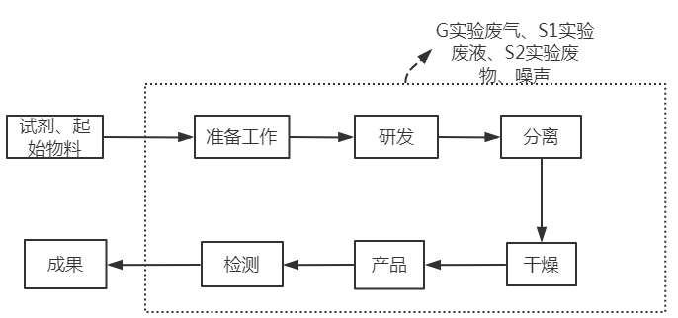
图2-2 工艺流程及排污环节图
工艺流程描述：
1）准备工作：根据工艺设计要求，首先进行实验准备工作，组装仪器、称量试剂，将反应所需的原料按照一定比例投加到反应装置中，调节反应条件后进行反应。该工序会产生称量废气、称量废物等污染物。
2）研发：在研发过程中，会根据工艺设计定时试剂进行合成，并抽取小部分母液进行检验是否合格。该工序会产生反应废气、噪声等污染物。
3）分离：反应结束后，根据工艺要求，对半成品进行分离。该工序会产生实验废液、实验废渣等污染物。
4）干燥：将分离出的产品，置于干燥箱内进行干燥处理。该工序会产生干燥废气等污染物。
5）检测：对干燥处理后的产品进行理化性质的分析，主要为性状、熔点等分析。该工序会产生实验废液、实验废物等污染物。

表3 主要污染源、污染物处理和排放情况
一、主要污染源的产生
1、废气
一期项目营运期废气来源于实验室在进行一些理化试验过程中可能有少量易挥发化学品挥发，主要为有机废气VOCs等。
2、废水
一期项目废水主要包括地面清洁废水、实验后器皿前两次清洗废水、实验后器皿前两次清洗之后的清洗废水、实验废液和生活污水。
3、噪声
一期项目主要噪声源为通风橱、检测过程中的仪器、设备等在运行过程中产生的噪声等。项目选择低噪声设备，运营期间设备噪声值在65～85dB(A)。
4、固体废物
一期项目运营期产生的固体废物包括危险废物和一般固废。危险废物主要包括：实验废液、实验废物、废活性炭；一般固废主要包括：废包装材料和生活垃圾。
二、主要污染源处理和排放情况（附示意图、标出废气、废水监测点位）：
1、废气
一期项目营运期废气来源于实验室在进行一些理化试验过程中可能有少量易挥发化学品挥发，主要为有机废气VOCs等。
一期项目实验室中溶液配制过程中均在通风橱内进行，挥发出的废气经通风橱收集后，经二级活性炭处理后由1根高出楼顶5米的排气筒DA001（距地面高度25m）排放。
项目设置1根排气筒，此次验收共对1根排气筒的废气排放情况进行了监测。
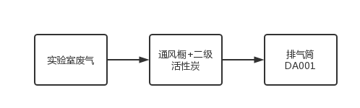
图3-1 废气处理和排放示意图 监测点位
2、废水
一期项目废水主要包括地面清洁废水、实验后器皿前两次清洗废水、实验后器皿前两次清洗之后的清洗废水、实验废液和生活污水。实验后器皿前两次清洗之后的清洗废水经同科大厦一体化污水处理措施处理达到《污水排入城镇下水道水质标准》（GB/T31962-2015）A等级标准及高新区水质净化一厂进水水质要求后，与生活污水、地面清洁废水共同排入舜风路市政污水管网，由高新区水质净化一厂处理达到《城镇污水处理厂污染物排放标准》（GB18918-2002）一级A标准、济政办字[2011]49号文、济政办字〔2017〕30号B限值的要求后排入小汉峪沟，汇入小清河。
3、噪声
本项目实验设备均布置于室内，采取门窗、墙体隔声，全部设备均选用低噪声设备并采取减振措施。备运行时，尽量减少两个或以上的高噪声设备同时使用；加强管理，经常保养和维护机械设备避免设备在不良状态下运行。
噪声处理及排放方式见图3-2。
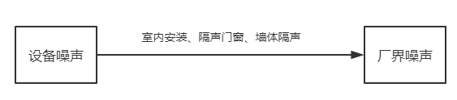

图3-2 本项目噪声处理和排放示意图 监测点位

4、固体废物
一期项目运营期产生的固体废物包括危险废物和一般固废。危险废物主要包括：实验废液、实验废物、废活性炭；一般固废主要包括：废包装材料和生活垃圾。
废包装材料收集后，外售物资回收单位，生活垃圾由环卫部门定期清运处理；实验废液、实验废物、废活性炭收集后暂存于危废间，委托有资质的单位处置。

表4 环评主要结论、审批部门审批决定及批复落实情况
一、环评主要结论及建议
1、结论
（1）大气环境影响分析
项目所在区域环境空气属于不达标区，距离项目最近的环境空气敏感目标为东侧80m的华凯麓公馆，项目排放废气经处理后，有组织氯化氢排放浓度满足《制药工业大气污染物排放标准》（GB37823-2019）表2排放限值要求，有组织氯化氢排放速率满足《大气污染物综合排放标准》(GB16297-1996)中表2二级标准；有组织VOCs排放浓度、排放速率满足山东省《挥发性有机物排放标准 第7部分：其他行业》（DB37/2801.7-2019）表1“非重点行业”II时段标准限值及《制药工业大气污染物排放标准》（GB37823-2019）表2排放限值要求。氯化氢的无组织监控浓度满足《制药工业大气污染物排放标准》（GB37823-2019）中无组织排放监控浓度限值；无组织VOCs满足山东省《挥发性有机物排放标准 第7部分：其他行业》（DB37/2801.7-2019）表2厂界监控点浓度限值，对环境影响较小。
（2）水环境影响分析
拟建项目外排污水主要包括实验后器皿前两次清洗之后的清洗废水、地面清洗废水和生活污水，产生总量共约为102.75m³/a，类比同类型项目主要污染物浓度COD400mg/L、氨氮40mg/L，污染物产生量COD0.0411t/a、氨氮0.00411t/a。
实验后器皿前两次清洗之后的清洗废水经同科大厦一体化污水处理措施处理达到《污水排入城镇下水道水质标准》（GB/T31962-2015）A等级标准及高新区水质净化一厂进水水质要求后，与生活污水、地面清洁废水共同排入舜风路市政污水管网，由高新区水质净化一厂处理达到《城镇污水处理厂污染物排放标准》（GB18918-2002）一级A标准、济政办字[2011]49号文、济政办字〔2017〕30号B限值的要求后排入小汉峪沟，汇入小清河。对周围水环境影响较小。
拟建项目废水量为0.4m³/a，占污水处理设施设计处理能力50m³/d的0.002%，污水理站完全有能力接纳项目的废水量；因此项目经园区污水处理站处理后可达到污水处理设施的接管标准要求，从处理能力、废水量和处理效果方面考虑，项目废水进入同科大厦一体化污水处理设施处理是可靠的，对一体化污水处理设施影响较小。
建设项目废水排放量较小，占高新区水质净化一厂处理能力的比重较小，污水水质简单，可达到污水处理厂的接管标准要求，从处理能力、废水量和处理效果方面考虑，项目废水进入污水处理厂处理是可靠的，对污水处理厂影响较小。
（3）噪声环境影响分析
在设备选型时优先选用低噪声设备，设备全部设置在室内，墙体封闭，加设隔声材料。设备运行时，尽量减少两个或以上的高噪声设备同时使用。高噪声设备合理布置，尽量远离办公休息区。加强实验室门窗密闭性，各机械安装时采用加大减振基础，安装减振装置。加强管理，经常保养和维护机械设备，避免设备在不良状态下运行，不用时及时关闭，避免空转运行。经预测，采取的噪声治理设施有效、可行，对周围环境影响较小。
（4）固体废物的处置分析
本项目产生的一般固体废物，应严格按照《一般工业固体废物贮存、处置场污染控制标准》（GB18599-2001）（2021年7月1日后按照要求执行《一般工业固体废物贮存和填埋污染控制标准》（GB18599-2020））的要求规范建设和维护厂区内的固体废物临时堆放场，必须做好该堆放场防雨、防风、防渗、防漏等措施，并制定好固体废物转移运输途中的污染防治。危险固废经集中收集后分类分区存放于危废间，该危废间可以满足贮存需要，同时该危废间满足《危险废物贮存污染控制标准》（GB18597-2001）及控制标准修改单要求。
2、建议
（1）坚持“三同时”制度，环保设施在环保部门验收合格后方可投入使用。
（2）建设单位应加强管理，确保环保措施的落到实处，并确保各项设施的正常运行。
（3）定期组织环保培训，提高员工环保意识。

二、环评批复
济环报告表[2021]G46号
济南市生态环境局关于山东康赛德生物科技有限公司实验室项目环境影响报告表的批复
山东康赛德生物科技有限公司：
一、山东康赛德生物科技有限公司实验室项目位于山东省济南舜风路322号生产厂1号楼826-2、828室。项目占地面积218m²。总投资50万元。项目主要进行药物研发实验。我局受理该项目并在济南市生态环境局网站进行了公示。在落实报告表提出的环境保护措施和我局审批意见要求的前提下，同意该项目建设。
二、项目建设应重点做好以下工作：
(一)项目废包装物综合利用。生活垃圾由环卫部门定期清运。建设危险废物贮存场所，实验废液、实验废物、废活性炭(每三个月更换一次)等危险废物委托有资质的单位处置。
(二)项目生活污水、地面清洗废水、实验后器皿前两次清洗之后的清洗废水经同科大厦一体化污水处理设施处理，满足《污水排入城镇下水道水质标准》(GB/T31962-2015)标准要求后，经市政污水管网排入高新区水质净化一厂。
(三)本项目有组织废气中氯化氢经废气处理设施处理，满足《制药工业大气污染物排放标准》(GB37823-2019)表2排放限值要求后排放；有组织废气中VOCs经废气处理设施处理，满足《挥发性有机物排放标准第7部分:其他行业》(DB37/2801.7-2019)表1“非重点行业”II时段最高允许排放浓度限值及《制药工业大气污染物排放标准》(GB37823-2019)表2排放限值要求后排放。
无组织氯化氢满足《制药工业大气污染物排放标准》(GB37823-2019)中无组织排放监控浓度限值；无组织VOCs满足《挥发性有机物排放标准第7部分:其他行业》(DB37/2801.7-2019)表2监控点浓度限值和《挥发性有机物无组织排放控制标准》(GB37822-2019)标准要求。
(四)合理布置各类噪声源，并采取消音、隔声、减震等降噪措施，确保厂界噪声达到《工业企业厂界环境噪声排放标准》(GB12348-2008)2类标准要求。
三、该项目建成后，要按《建设项目竣工环境保护验收暂行办法》的规定程序进行建设项目竣工环境保护验收。并按国家有关规定申领排污许可证。
2021年6月15日
三、环评批复落实情况
项目 | 环评批复要求 | 实际落实情况 | 变更情况
工程内容 | 山东康赛德生物科技有限公司实验室项目位于山东省济南舜风路322号生产厂1号楼826-2、828室。项目占地面积218m²。总投资50万元。项目主要进行药物研发实验。 | 山东康赛德生物科技有限公司实验室项目位于山东省济南舜风路322号生产厂1号楼826-2、828室。项目占地面积218m²。总投资40万元。项目主要进行药物研发实验。 | 已落实，分期建设，一期总投资40万元
废气 | 本项目有组织废气中氯化氢经废气处理设施处理，满足《制药工业大气污染物排放标准》(GB37823-2019)表2排放限值要求后排放；有组织废气中VOCs经废气处理设施处理，满足《挥发性有机物排放标准第7部分:其他行业》(DB37/2801.7-2019)表1“非重点行业”II时段最高允许排放浓度限值及《制药工业大气污染物排放标准》(GB37823-2019)表2排放限值要求后排放。  无组织氯化氢满足《制药工业大气污染物排放标准》(GB37823-2019)中无组织排放监控浓度限值；无组织VOCs满足《挥发性有机物排放标准第7部分:其他行业》(DB37/2801.7-2019)表2监控点浓度限值和《挥发性有机物无组织排放控制标准》(GB37822-2019)标准要求。 | 一期项目营运期废气来源于实验室在进行一些理化试验过程中可能有少量易挥发化学品挥发，主要为有机废气VOCs等。  一期项目实验室中溶液配制过程中均在通风橱内进行，挥发出的废气经通风橱收集后，经二级活性炭处理后由1根高出楼顶5米的排气筒DA001（距地面高度25m）排放。  监测期间，本项目各生产工序正常运行，实验室废气排气筒DA001进口VOCs（非甲烷总烃）最大排放浓度为66.3mg/m³，排放速率为0.155kg/h；实验室废气排气筒DA001出口VOCs（非甲烷总烃）最大排放浓度为6.00mg/m³，排放速率为0.015kg/h。  项目有组织VOCs排放浓度、排放速率满足山东省《挥发性有机物排放标准 第7部分：其他行业》（DB37/2801.7-2019）表1“非重点行业”II时段标准限值（60mg/m³，6kg/h）。  监测期间，本项目VOCs（非甲烷总烃）厂界浓度最大值为1.35mg/m³；NMHC（非甲烷总烃）厂房通风口处浓度最大值为1.31mg/m³。  项目无组织VOCs满足山东省《挥发性有机物排放标准 第7部分：其他行业》（DB37/2801.7-2019）表2厂界监控点浓度限值（VOCs2.0mg/m³）。厂区内VOCs无组织排放浓度满足《挥发性有机物无组织排放控制标准》（GB 37822-2019）表A.1厂区内VOCs无组织特别排放要求（NMHC 6mg/m³）。 | 已落实，分期建设，一期项目无氯化氢废气排放
废水 | 项目生活污水、地面清洗废水、实验后器皿前两次清洗之后的清洗废水经同科大厦一体化污水处理设施处理，满足《污水排入城镇下水道水质标准》(GB/T31962-2015)标准要求后，经市政污水管网排入高新区水质净化一厂。 | 一期项目废水主要包括地面清洁废水、实验后器皿前两次清洗废水、实验后器皿前两次清洗之后的清洗废水、实验废液和生活污水。实验后器皿前两次清洗之后的清洗废水经同科大厦一体化污水处理措施处理达到《污水排入城镇下水道水质标准》（GB/T31962-2015）A等级标准及高新区水质净化一厂进水水质要求后，与生活污水、地面清洁废水共同排入舜风路市政污水管网，由高新区水质净化一厂处理达到《城镇污水处理厂污染物排放标准》（GB18918-2002）一级A标准、济政办字[2011]49号文、济政办字〔2017〕30号B限值的要求后排入小汉峪沟，汇入小清河。  监测期间，厂区污水经污水处理设备和污水总排口预处理后，出水水质满足《污水排入城镇下水道水质标准》（GB/T31962-2015） 中 A 级标准要求。 | 已落实，无变更
噪声 | 合理布置各类噪声源，并采取消音、隔声、减震等降噪措施，确保厂界噪声达到《工业企业厂界环境噪声排放标准》(GB12348-2008)2类标准要求。 | 一期项目主要噪声源为通风橱、检测过程中的仪器、设备等在运行过程中产生的噪声等。项目选择低噪声设备，运营期间设备噪声值在65～85dB(A)。本项目实验设备均布置于室内，采取门窗、墙体隔声，全部设备均选用低噪声设备并采取减振措施。备运行时，尽量减少两个或以上的高噪声设备同时使用；加强管理，经常保养和维护机械设备避免设备在不良状态下运行。  监测期间，项目东、南、西、北厂界监测点昼间噪声最大值分别为56.2dB（A）、55.3dB（A）、53.6dB（A）、51.7dB（A），厂界昼间噪声满足《工业企业厂界环境噪声排放标准》（GB12348-2008）中2类标准。 | 已落实，无变更
固废 | 项目废包装物综合利用。生活垃圾由环卫部门定期清运。建设危险废物贮存场所，实验废液、实验废物、废活性炭(每三个月更换一次)等危险废物委托有资质的单位处置。 | 一期项目运营期产生的固体废物包括危险废物和一般固废。危险废物主要包括：实验废液、实验废物、废活性炭；一般固废主要包括：废包装材料和生活垃圾。  废包装材料收集后，外售物资回收单位，生活垃圾由环卫部门定期清运处理；实验废液、实验废物、废活性炭收集后暂存于危废间，委托有资质的单位处置。  一般固废的处置符合《一般工业固体废物贮存和填埋污染控制标准》（GB18599-2020）的要求，危险废物的处理措施和处置方案满足《危险废物贮存污染控制标准》（GB18597-2001）及修改单要求。 | 已落实，无变更
排污许可 | 按国家有关规定申领排污许可证 | 按国家有关规定可不需申领排污许可证 | 已落实，无变更

表5 验收监测质量保证及质量控制
为保证验收监测数据的合理性、可靠性、准确性，对监测的全过程（布点、采样、样品贮存、实验室分析和数据处理等）进行了质量控制，具体要求如下：
- 所有参加监测采样和分析人员必须持证上岗。
- 由厂方提供验收监测期间的工况条件，验收监测工况负荷达到额定负荷。
- 严格按照验收监测方案的要求开展监测工作。
- 合理规范设施监测点位、确定监测因子与频次，保证验收监测数据的准确性和代表性。
- 采样人员严格遵照采样技术规范进行采样工作，认真填写采样记录，按规定保存、运输样品。
- 监测分析采用国家有关部门颁布的标准分析方法或推荐方法；监测人员经过考核合格并持有上岗证；所用监测仪器、量具均经计量部门检定合格并在有效期内使用。
- 气样测定前校准仪器，在测试时保证其采样流量。
- 采样分析及分析结果按国家标准和监测技术规范的相关要求进行数据处理和填报。
（9）监测数据和报告严格执行三级审核制度。

表6 验收监测内容
本项目验收监测的主要内容包括有组织废气、无组织废气、废水和噪声。
1、废气检测
（1）有组织废气
①检测因子、点位和频次
本项目有组织废气监测内容、频次见表6-1。
表6-1 有组织废气监测内容、监测频次一览表
编号 | 点位名称 | 处理措施 | 监测项目 | 频次
1 | 实验室废气排气筒DA001进口 | 集气罩+二级活性炭 | VOCs | 监测1天，1次/天
1 | 实验室废气排气筒DA001出口 | 集气罩+二级活性炭 | VOCs | 监测2天，3次/天
注：根据《建设项目竣工环境保护验收技术指南污染影响类》中“6.3.4 验收监测频次确定原则”的第6条要求，环保设备进口监测频次可适当减少。
②监测分析方法
本项目有组织废气监测分析方法见表6-2。
表6-2 有组织废气监测因子分析方法
检测项目 | 检测方法 | 方法来源 | 检出限
VOCs（非甲烷总烃） | 气相色谱法 | HJ 38-2017 | 0.07mg/m³
（2）厂界无组织废气检测
①检测因子、点位和频次
本项目考虑污染物产生源和平面布置图，本项目在上风向设置1个检测点位，下风向设置3个检测点位，厂房通风口处设置1个检测点位，共五个检测点位。本项目无组织废气检测点位和频次见表6-3。无组织废气监测点位图见下图6-1。
表6-3 无组织废气检测内容、频次一览表
检测项目 | 检测点位 | 频次 | 备注
VOCs | 上风向设置1个检测点，下风向设置3个检测点 | 3次/天，共2天 | 同步记录天气情况、风向风速、大气温度、大气压力等气象参数。
NMHC | 厂房门窗或通风口外 1m | 3次/天，共2天 | 同步记录天气情况、风向风速、大气温度、大气压力等气象参数。
②检测分析方法
本项目无组织废气检测分析方法见表6-4。
表6-4 无组织废气监测因子分析方法
检测项目 | 检测方法 | 方法来源 | 检出限
VOCs（非甲烷总烃） | 直接进样-气相色谱法 | HJ 604-2017 | 0.07mg/m³
（3）废气及环境空气检测质控措施
检测仪器使用时限在检定日期之内；检测人员持证上岗；检测数据实行三级审核；
本次检测期间无雨雪、无雷电，且风速小于5m/s。
监测质量保证和质量控制按照《固定污染源监测质量保证与质量控制技术规范（试行）》（HJ/T373-2007）、《大气污染物无组织排放监测技术导则》（HJ/T 55-2000）的相关要求进行。
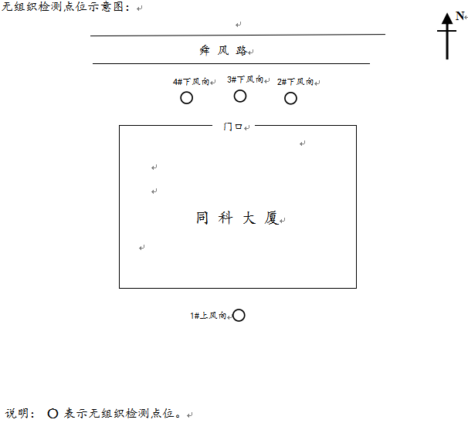
厂房通风口处
图6-1 无组织检测点位
N

2、废水检测
（1）废水检测点位和频次
本次废水监测同科大厦一体化污水处理设备进、出口；污水总排口。
表6-5 废水监测情况一览表
监测点位 | 监测项目 | 监测频次
污水总排口 | 水量、pH、COD_{Cr}、氨氮、BOD₅、SS、总磷 | 监测2天，每天采样4次
同科大厦一体化污水处理设备出口 | 水量、pH、COD_{Cr}、氨氮、BOD₅、SS、总磷、 | 监测2天，每天采样4次
同科大厦一体化污水处理设备进口 | COD_{Cr}、氨氮 | 监测1天，每天采样1次
注：根据《建设项目竣工环境保护验收技术指南污染影响类》中“6.3.4 验收监测频次确定原则”的第6条要求，环保设备进口监测频次可适当减少。
（2）检测分析方法
表6-6 废水监测分析方法
监测项目 | 检测方法 | 方法依据 | 检出限
pH值 | 电极法 | HJ 1147-2020 | ——
化学需氧量 | 重铬酸盐法 | HJ 828-2017 | 4mg/L
氨氮 | 分光光度法 | HJ 535-2009 | 0.025mg/L
悬浮物 | 重量法 | GB/T 11901-1989 | ——
总磷 | 钼酸铵分光光度法 | GB/T11893-1989 | 0.01mg/L
（3）废水检测中质量保证和质量控制
为保证监测分析结果准确可靠，在监测期间，样品采集、运输、保存按照原国家环境保护总局《污水监测技术规范》（HJ 91.1-2019）和《水质 样品的保存和管理技术规定》（HJ 493-2009）等的技术要求进行。
3、噪声检测
（1）噪声检测点位和频次
本项目厂界四周共布设4个监测点位，每天昼间监测一次，监测两天。噪声检测点位见下图6-2所示。
（2）检测分析方法
本项目噪声检测分析方法见表6-7。
表6-7 噪声检测分析方法
项目名称 | 检测分析方法 | 方法来源 | 检出限
厂界噪声dB（A） | 声级计法 | GB12348-2008 | ---
（3）噪声检测中质量保证和质量控制
噪声测量质量保证与质量控制按《环境噪声监测技术规范噪声测量值修正》（HJ 706-2014）和《工业企业厂界环境噪声排放标准》（GB12348-2008）中的有关规定进行。监测时使用经计量部门检定、并在有效试用期内的声级计；声级计在测时前后用标准发生源进行校准。
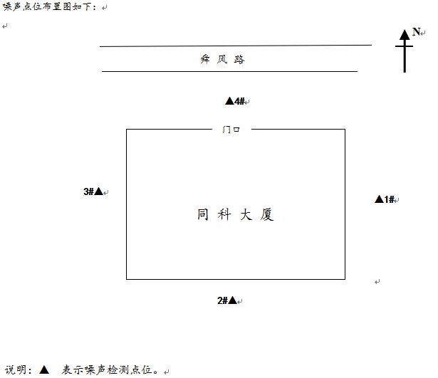
图6-2 噪声检测点位

表7 验收监测期间工况记录及验收监测结果
一、验收监测期间工况记录
验收监测期间，实验室正常运行。
监测期间气象情况见表7-1。
表7-1 监测期间气象表
日期 |  | 温度  (℃) | 湿度  (%) | 总云/低云 | 风向 | 风速  (m/s) | 大气压(kPa)
2022.  02.12 | 9:00 | -1.0 | 45 | 3/1 | S | 1.1 | 100.11
2022.  02.12 | 10:00 | 3.1 | 45 | 3/1 | S | 1.1 | 100.19
2022.  02.14 | 9:30 | -1.4 | 51 | 3/1 | S | 1.2 | 102.17
2022.  02.14 | 15:00 | 1.1 | 52 | 3/1 | S | 1.2 | 102.21
- 验收监测结果
- 废气
一期项目营运期废气来源于实验室在进行一些理化试验过程中可能有少量易挥发化学品挥发，主要为有机废气VOCs等。
一期项目实验室中溶液配制过程中均在通风橱内进行，挥发出的废气经通风橱收集后，经二级活性炭处理后由1根高出楼顶5米的排气筒DA001（距地面高度25m）排放。
项目设置1根排气筒，此次验收共对1根排气筒的废气排放情况进行了监测。
表7-2 有组织废气监测结果表
采样  时间 | 采样  点位 | 检测  项目 | 采样  频次 | 检测结果  （mg/m³） | 标干流量  （Nm³/h） | 排放速率  （Kg/h）
2022.  02.12 | 排气筒DA001进口 | VOCs（非甲烷总烃） | 第一次 | 66.3 | 2340 | 0.155
2022.  02.12 | 排气筒DA001出口 | VOCs（非甲烷总烃） | 第一次 | 5.18 | 2614 | 0.014
2022.  02.12 | 排气筒DA001出口 | VOCs（非甲烷总烃） | 第二次 | 5.97 | 2614 | 0.016
2022.  02.12 | 排气筒DA001出口 | VOCs（非甲烷总烃） | 第三次 | 4.76 | 2614 | 0.012
2022.  02.14 | 排气筒DA001出口 | VOCs（非甲烷总烃） | 第一次 | 5.83 | 2441 | 0.014
2022.  02.14 | 排气筒DA001出口 | VOCs（非甲烷总烃） | 第二次 | 5.37 | 2441 | 0.013
2022.  02.14 | 排气筒DA001出口 | VOCs（非甲烷总烃） | 第三次 | 6.00 | 2441 | 0.015
备注：排气筒DA001高度为25m，进、出口内径均为0.30m，处理措施：通风橱+二级活性炭；
标干流量为三次采样标干流量的平均值；
监测期间，本项目各生产工序正常运行，实验室废气排气筒DA001进口VOCs（非甲烷总烃）最大排放浓度为66.3mg/m³，排放速率为0.155kg/h；实验室废气排气筒DA001出口VOCs（非甲烷总烃）最大排放浓度为6.00mg/m³，排放速率为0.015kg/h。
项目有组织VOCs排放浓度、排放速率满足山东省《挥发性有机物排放标准 第7部分：其他行业》（DB37/2801.7-2019）表1“非重点行业”II时段标准限值（60mg/m³，6kg/h）。
表7-3 无组织废气监测结果表
检测  项目 | 采样  日期 | 检测  频次 | 检测点位及结果
检测  项目 | 采样  日期 | 检测  频次 | 上风向1# | 下风向2# | 下风向3# | 下风向4#
VOCs（非甲烷总烃）（mg/m³） | 2022.  02.12 | 第一次 | 0.71 | 1.26 | 1.20 | 1.13
VOCs（非甲烷总烃）（mg/m³） | 2022.  02.12 | 第二次 | 0.88 | 1.10 | 1.17 | 1.22
VOCs（非甲烷总烃）（mg/m³） | 2022.  02.12 | 第三次 | 0.68 | 1.32 | 1.14 | 1.28
VOCs（非甲烷总烃）（mg/m³） | 2022.  02.14 | 第一次 | 0.61 | 1.18 | 1.13 | 1.24
VOCs（非甲烷总烃）（mg/m³） | 2022.  02.14 | 第二次 | 0.83 | 1.26 | 1.11 | 1.35
VOCs（非甲烷总烃）（mg/m³） | 2022.  02.14 | 第三次 | 0.73 | 1.20 | 1.14 | 1.32
检测  项目 | 采样  日期 | 检测  频次 | 检测点位及结果
检测  项目 | 采样  日期 | 检测  频次 | 厂房通风口处
非甲烷总烃（mg/m³） | 2022.  02.12 | 第一次 | 1.31
非甲烷总烃（mg/m³） | 2022.  02.12 | 第二次 | 1.22
非甲烷总烃（mg/m³） | 2022.  02.12 | 第三次 | 1.19
非甲烷总烃（mg/m³） | 2022.  02.14 | 第一次 | 1.22
非甲烷总烃（mg/m³） | 2022.  02.14 | 第二次 | 1.29
非甲烷总烃（mg/m³） | 2022.  02.14 | 第三次 | 1.31
备注：验收检测期间，本项目正常运行。
监测期间，本项目VOCs（非甲烷总烃）厂界浓度最大值为1.35mg/m³；NMHC（非甲烷总烃）厂房通风口处浓度最大值为1.31mg/m³。
项目无组织VOCs满足山东省《挥发性有机物排放标准 第7部分：其他行业》（DB37/2801.7-2019）表2厂界监控点浓度限值（VOCs2.0mg/m³）。厂区内VOCs无组织排放浓度满足《挥发性有机物无组织排放控制标准》（GB 37822-2019）表A.1厂区内VOCs无组织特别排放要求（NMHC 6mg/m³）。
废气监测信息
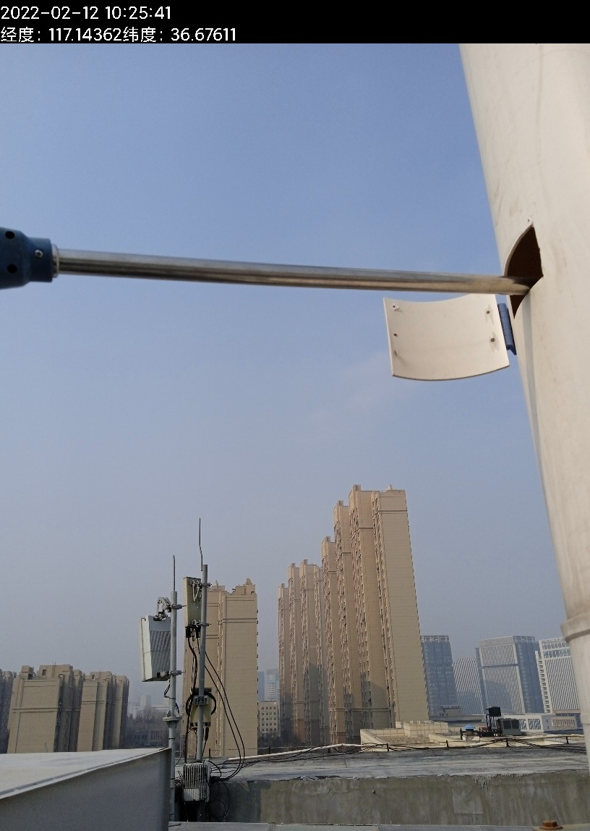
图7-1 废气监测照片

2、废水
一期项目废水主要包括地面清洁废水、实验后器皿前两次清洗废水、实验后器皿前两次清洗之后的清洗废水、实验废液和生活污水。实验后器皿前两次清洗之后的清洗废水经同科大厦一体化污水处理措施处理达到《污水排入城镇下水道水质标准》（GB/T31962-2015）A等级标准及高新区水质净化一厂进水水质要求后，与生活污水、地面清洁废水共同排入舜风路市政污水管网，由高新区水质净化一厂处理达到《城镇污水处理厂污染物排放标准》（GB18918-2002）一级A标准、济政办字[2011]49号文、济政办字〔2017〕30号B限值的要求后排入小汉峪沟，汇入小清河。
此次验收对污水处理设备进、出口和污水总排口污染物排放情况进行了监测。监测结果见下表：
表7-4 项目废水监测结果表
采样点位 | 检测项目 | 计量  单位 | 检测结果 |  |  |  | 标准值
采样点位 | 检测项目 | 计量  单位 | 02月12日 |  |  |  | 标准值
污水处理设备进口 | 化学需氧量 | mg/L | 295 |  |  |  | /
污水处理设备进口 | 氨氮 | mg/L | 26.7 |  |  |  | /
采样点位 | 检测项目 | 计量  单位 | 检测结果 |  |  |  | 标准值
采样点位 | 检测项目 | 计量  单位 | 02月12日  第一次 | 02月12日  第二次 | 02月12日  第三次 | 02月12日  第四次 | 标准值
污水处理设备出口 | pH值 | / | 7.4 | 7.4 | 7.4 | 7.4 | 6.5-9.5
污水处理设备出口 | 氨氮 | mg/L | 11.3 | 14.2 | 16.5 | 13.6 | 45
污水处理设备出口 | 悬浮物 | mg/L | 21 | 29 | 15 | 34 | 400
污水处理设备出口 | 总磷 | mg/L | 0.46 | 0.52 | 0.50 | 0.42 | 8
污水处理设备出口 | 化学需氧量 | mg/L | 151 | 174 | 183 | 166 | 500
污水总排口 | pH值 | / | 7.5 | 7.5 | 7.5 | 7.5 | 6.5-9.5
污水总排口 | 氨氮 | mg/L | 34.3 | 31.5 | 35.4 | 37.6 | 45
污水总排口 | 悬浮物 | mg/L | 85 | 67 | 99 | 82 | 400
污水总排口 | 总磷 | mg/L | 2.40 | 2.67 | 2.01 | 2.36 | 8
污水总排口 | 化学需氧量 | mg/L | 214 | 205 | 223 | 251 | 500
采样点位 | 检测项目 | 计量  单位 | 检测结果 |  |  |  | 标准值
采样点位 | 检测项目 | 计量  单位 | 02月14日  第一次 | 02月14日  第二次 | 02月14日  第三次 | 02月14日  第四次 | 标准值
污水处理设备出口 | pH值 | / | 7.4 | 7.4 | 7.4 | 7.4 | 6.5-9.5
污水处理设备出口 | 氨氮 | mg/L | 12.5 | 15.4 | 18.2 | 14.8 | 45
污水处理设备出口 | 悬浮物 | mg/L | 12 | 16 | 24 | 15 | 400
污水处理设备出口 | 总磷 | mg/L | 0.38 | 0.47 | 0.45 | 0.41 | 8
污水处理设备出口 | 化学需氧量 | mg/L | 147 | 179 | 192 | 160 | 500
污水总排口 | pH值 | / | 7.5 | 7.5 | 7.5 | 7.5 | 6.5-9.5
污水总排口 | 氨氮 | mg/L | 33.9 | 32.7 | 36.6 | 33.1 | 45
污水总排口 | 悬浮物 | mg/L | 117 | 96 | 130 | 120 | 400
污水总排口 | 总磷 | mg/L | 2.74 | 3.03 | 2.51 | 2.67 | 8
污水总排口 | 化学需氧量 | mg/L | 234 | 219 | 242 | 228 | 500
备注：监测期间企业提供废水流量约为0.2m³/天；
监测期间，厂区污水经污水处理设备和污水总排口预处理后，出水水质满足《污水排入城镇下水道水质标准》（GB/T31962-2015） 中 A 级标准要求。
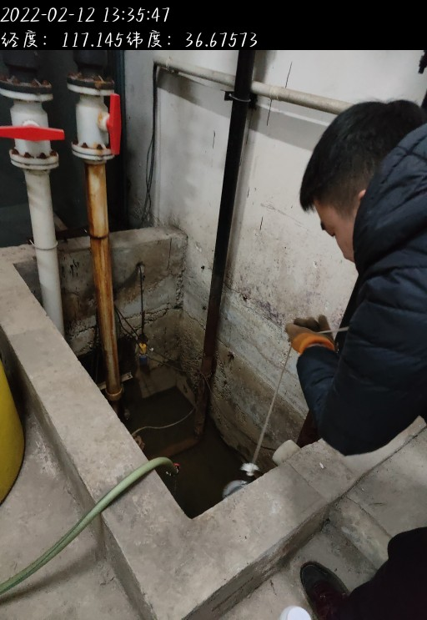
图7-2 废水监测

3、噪声
噪声监测结果见下表：
表7-5 项目噪声监测结果表 单位：dB（A）
采样时间 | 测量  时段 | 检测  项目 | 检测结果dB(A)
采样时间 | 测量  时段 | 检测  项目 | 1# | 2# | 3# | 4#
2022.02.12 | 昼间 | 噪声 | 52.9 | 54.6 | 53.6 | 51.1
2022.02.14 | 昼间 | 噪声 | 56.2 | 55.3 | 53.0 | 51.7
监测期间，项目东、南、西、北厂界监测点昼间噪声最大值分别为56.2dB（A）、55.3dB（A）、53.6dB（A）、51.7dB（A），厂界昼间噪声满足《工业企业厂界环境噪声排放标准》（GB12348-2008）中2类标准。
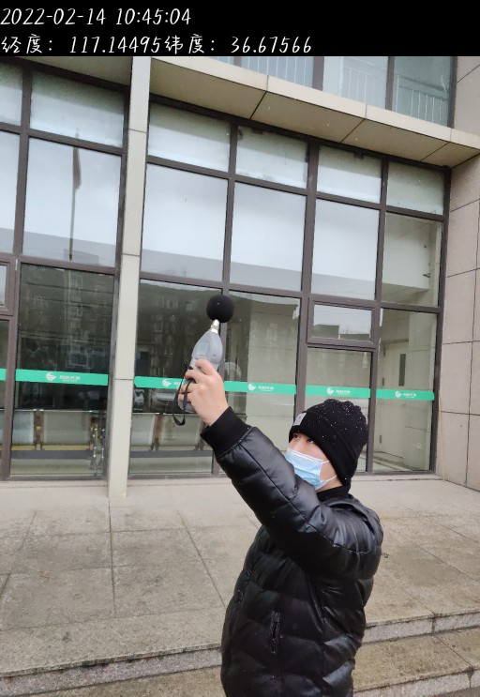
图7-3 噪声监测
4、固废检查情况
一期项目运营期产生的固体废物包括危险废物和一般固废。危险废物主要包括：实验废液、实验废物、废活性炭；一般固废主要包括：废包装材料和生活垃圾。
（1）废包装材料：主要为废纸箱、废纸盒等，一期产生量约为0.5t/a，属于一般固体废物，外售物资回收单位。
（2）实验废液：包括配制试剂废液及实验后器皿前两次清洗废液。实验过程中使用过的器皿在实验结束后，首先将其残留液体倒入专用废液收集容器中，实验后将器皿首次清洗废液也倒入专用废液收集容器中。其中一期配制试剂废液产生量约为0.25t/a，一期实验后器皿前两次清洗废液产生量约为0.1t/a，则一期实验废液产生量共约为0.35t/a，属于危险废物（HW49，900-047-49），收集后暂存于危废间，委托有资质的单位进行处置。
（3）实验废物：主要为实验过程产生的废试剂瓶等，一期产生量约为0.1t/a，属于危险废物（HW49，900-041-49），收集后暂存于危废间，委托有资质的单位进行处置。
（4）废活性炭：本项目产生废气经通风橱收集并经二级活性炭处理后通过25m的排气筒排放，处理过程中会产生废活性炭。为保证活性炭吸附效率，活性炭按3个月更换1次（全年4次），一期废活性炭（包括更换的活性炭和吸附的有机废气）产生量约为0.66t/a。废活性炭属于危险废物（HW49，900-039-49），收集后暂存于危废间，委托有资质单位进行处置。
（5）生活垃圾：一期项目生活垃圾产生量约为0.6t/a，由环卫部门定期清运处理。
表7-6 本项目固体废物处置情况表
序号 | 固废名称 | 废物代码 | 环评预估量（t/a） | 一期实际产生量（t/a） | 性质 | 贮存及处置
1 | 实验废液 | HW49，900-047-49 | 0.7 | 0.35 | 危险废物 | 收集后暂存于危废间，委托有资质单位处置
2 | 实验废物 | HW49，900-041-49 | 0.2 | 0.1 | 危险废物 | 收集后暂存于危废间，委托有资质单位处置
3 | 废活性炭 | HW49，900-039-49 | 0.665 | 0.66 | 危险废物 | 收集后暂存于危废间，委托有资质单位处置
4 | 废包装材料 | / | 0.1 | 0.5 | 一般固废 | 外售物资回收单位
5 | 生活垃圾 | / | 1.2 | 0.6 | 一般固废 | 由环卫部门定期清运处理
一般固废的处置符合《一般工业固体废物贮存和填埋污染控制标准》(GB18599-2020)的要求，危险废物的处理措施和处置方案满足《危险废物贮存污染控制标准》（GB18597-2001）及修改单要求。

5、污染物排放总量
废气：根据本次监测结果，本项目各生产工序正常运行，实验室废气排气筒DA001进口VOCs（非甲烷总烃）最大排放浓度为66.3mg/m³，排放速率为0.155kg/h；实验室废气排气筒DA001出口VOCs（非甲烷总烃）最大排放浓度为6.00mg/m³，排放速率为0.015kg/h。
一期项目实验室环保设备DA001年运行时间为1200小时，经计算废气排放情况，VOCs排放量为0.0192t/a，满足环评总量要求VOCs排放量0.0311t/a。
实验室为“集气罩+二级活性炭”处理装置，根据本次检测结果，经计算二级活性炭去除效率为90.0%。

表8 环境管理检查情况
一、环保机构设置、环境管理规章制度及监测计划落实情况
1、环保审批手续及“三同时”执行情况
根据国家《建设项目环境保护管理条例》和《中华人民共和国环境保护法》中有关规定，山东康赛德生物科技有限公司2021年5月委托山东国嘉环保科技有限公司编制完成了《山东康赛德生物科技有限公司实验室项目环境影响报告表》，并于2021年6月15日经济南市生态环境局审批（济环报告表［2021］G46号）；于2021年7月开工建设，2021年8月建成，2021年11月投入试生产阶段，运营期间运行状况良好，环保设施同时进行试运行，具备竣工验收条件。故委托山东华晟环境检测有限公司，于2022年2月12日、2022年2月14日进行了本项目竣工环境保护验收监测工作并出具监测报告。该项目建设履行了竣工环境保护验收监测审批手续，执行了“三同时”制度，有关环保档案齐全。
2、环境管理规章制度的建立及执行情况
该企业重视环保工作，制定了相对完整的环保规章制度，厂区的各个环保设施责任到人，保证环保设施的正常运行。
二、环保设施建设、运行、检查、维护情况
（1）一期项目营运期废气来源于实验室在进行一些理化试验过程中可能有少量易挥发化学品挥发，主要为有机废气VOCs等。
一期项目实验室中溶液配制过程中均在通风橱内进行，挥发出的废气经通风橱收集后，经二级活性炭处理后由1根高出楼顶5米的排气筒DA001（距地面高度25m）排放。
监测期间，本项目各生产工序正常运行，实验室废气排气筒DA001进口VOCs（非甲烷总烃）最大排放浓度为66.3mg/m³，排放速率为0.155kg/h；实验室废气排气筒DA001出口VOCs（非甲烷总烃）最大排放浓度为6.00mg/m³，排放速率为0.015kg/h。
项目有组织VOCs排放浓度、排放速率满足山东省《挥发性有机物排放标准 第7部分：其他行业》（DB37/2801.7-2019）表1“非重点行业”II时段标准限值（60mg/m³，6kg/h）。
监测期间，本项目VOCs（非甲烷总烃）厂界浓度最大值为1.35mg/m³；NMHC（非甲烷总烃）厂房通风口处浓度最大值为1.31mg/m³。
项目无组织VOCs满足山东省《挥发性有机物排放标准 第7部分：其他行业》（DB37/2801.7-2019）表2厂界监控点浓度限值（VOCs2.0mg/m³）。厂区内VOCs无组织排放浓度满足《挥发性有机物无组织排放控制标准》（GB 37822-2019）表A.1厂区内VOCs无组织特别排放要求（NMHC 6mg/m³）。
- 一期项目废水主要包括地面清洁废水、实验后器皿前两次清洗废水、实验后器皿前两次清洗之后的清洗废水、实验废液和生活污水。实验后器皿前两次清洗之后的清洗废水经同科大厦一体化污水处理措施处理达到《污水排入城镇下水道水质标准》（GB/T31962-2015）A等级标准及高新区水质净化一厂进水水质要求后，与生活污水、地面清洁废水共同排入舜风路市政污水管网，由高新区水质净化一厂处理达到《城镇污水处理厂污染物排放标准》（GB18918-2002）一级A标准、济政办字[2011]49号文、济政办字〔2017〕30号B限值的要求后排入小汉峪沟，汇入小清河。
监测期间，厂区污水经污水处理设备和污水总排口预处理后，出水水质满足《污水排入城镇下水道水质标准》（GB/T31962-2015） 中 A 级标准要求。
（3）一期项目主要噪声源为通风橱、检测过程中的仪器、设备等在运行过程中产生的噪声等。项目选择低噪声设备，运营期间设备噪声值在65～85dB(A)。本项目实验设备均布置于室内，采取门窗、墙体隔声，全部设备均选用低噪声设备并采取减振措施。备运行时，尽量减少两个或以上的高噪声设备同时使用；加强管理，经常保养和维护机械设备避免设备在不良状态下运行。
监测期间，项目东、南、西、北厂界监测点昼间噪声最大值分别为56.2dB（A）、55.3dB（A）、53.6dB（A）、51.7dB（A），厂界昼间噪声满足《工业企业厂界环境噪声排放标准》（GB12348-2008）中2类标准。
（4）一期项目运营期产生的固体废物包括危险废物和一般固废。危险废物主要包括：实验废液、实验废物、废活性炭；一般固废主要包括：废包装材料和生活垃圾。
废包装材料收集后，外售物资回收单位，生活垃圾由环卫部门定期清运处理；实验废液、实验废物、废活性炭收集后暂存于危废间，委托有资质的单位处置。
一般固废的处置符合《一般工业固体废物贮存和填埋污染控制标准》（GB18599-2020）的要求，危险废物的处理措施和处置方案满足《危险废物贮存污染控制标准》（GB18597-2001）及修改单要求。

表9 验收监测结论及建议
一、验收监测结论：
山东康赛德生物科技有限公司位于济南市高新区舜风路322号生产厂1号楼826-2、828室。项目总占地面积为218m²，总建筑面积为218m²。建设内容为实验室、办公区及相关配套设施。项目分期建设，一期总投资40万元，其中环保投资9.5万元，一期项目职工定员5人，每天工作8小时，年工作300天，年工作时间2400小时，夜间不生产。
山东康赛德生物科技有限公司2021年5月委托山东国嘉环保科技有限公司编制完成了《山东康赛德生物科技有限公司实验室项目环境影响报告表》，并于2021年6月15日经济南市生态环境局审批（济环报告表［2021］G46号）。
一期项目于2021年7月开工建设，2021年8月建成，2021年11月投入试生产阶段，运营期间运行状况良好，环保设施同时进行试运行，具备竣工验收条件。
本次验收内容为山东康赛德生物科技有限公司实验室项目（一期）建成后的全部内容。
根据生态环境部＜关于发布《建设项目竣工环境保护验收技术指南 污染影响类》的公告＞（公告2018年 第9号）及《建设项目竣工环境保护验收暂行办法》（国环规环评[2017] 4号）要求，需对山东康赛德生物科技有限公司实验室项目（一期）进行竣工环境保护验收。受山东康赛德生物科技有限公司委托（详见附件1），山东华晟环境检测有限公司承担本项目的竣工环境保护验收监测工作，接受委托后随即派相关技术人员进行了现场勘察和资料收集，编制了本项目的竣工环境保护验收监测方案，并于2022年2月12日、2022年2月14日，共计2天对本项目进行了验收监测，结论如下：
1、变更情况：
本项目与环评相比变动情况一览表见表9-1。
表9-1 本项目与环评相比变动情况一览表
序号 | 变化类别 | 原环评 | 目前实际 | 变动情况
1 | 性质 | 新建 | 新建 | 与环评一致
2 | 规模 | 药物研发实验 | 药物研发实验 | 与环评一致
3 | 建设地点 | 济南市高新区舜风路322号生产厂1号楼826-2、828室 | 济南市高新区舜风路322号生产厂1号楼826-2、828室 | 与环评一致
4 | 运营工艺 | 见图2-2、2-3 |  | 与环评一致
5 | 平面布置 | 见附图3、4 |  | 与环评一致
6 | 生产设备 | 见表2-3 |  | 分期建设，一期增加部分辅助设备数量，项目性质和规模不变，不增加排污
7 | 环境保护措施 | 废气：项目产生废气的操作均在通风橱内进行，有机废气经集气罩收集后，通过二级活性炭处理后高出楼顶5米排气筒排放。  废水：实验后器皿前两次清洗之后的清洗废水经同科大厦一体化污水处理措施处理后与地面清洗废水、生活污水排入市政污水管网，由高新区水质净化一厂处理。 | 废气：项目产生废气的操作均在通风橱内进行，有机废气经集气罩收集后，通过二级活性炭处理后高出楼顶5米排气筒排放。  废水：实验后器皿前两次清洗之后的清洗废水经同科大厦一体化污水处理措施处理后与地面清洗废水、生活污水排入市政污水管网，由高新区水质净化一厂处理。 | 与环评一致
8 | 固体废物 | 生活垃圾委托环卫部门清运处置；实验废液、实验废物和废活性炭等属于危险废物，委托有危废处理资质的单位处置。废包装材料收集后外售综合利用。设专门的危废暂存区，建筑面积约2m²，位于实验室角落处，暂存实验过程中的危险废物，危险废物分类存放，并做好标识，底部用托盘做好防渗。 | 生活垃圾委托环卫部门清运处置；实验废液、实验废物和废活性炭等属于危险废物，委托有危废处理资质的单位处置。废包装材料收集后外售综合利用。设专门的危废暂存区，建筑面积约2m²，位于实验室角落处，暂存实验过程中的危险废物，危险废物分类存放，并做好标识，底部用托盘做好防渗。 | 与环评一致
由上表可知，与环评相较，本项目分期建设，一期增加部分辅助设备数量，项目性质和规模不变，不增加排污；因此项目发生的变动均不属于重大变动。
因此，该项目实际建设过程中项目的性质、规模、地点、运营工艺等其他内容未发生重大变动，根据《中华人民共和国环境影响评价法》、《建设项目环境保护管理条例》（国务院令第682号）、《关于印发环评管理中部分行业建设项目重大变动清单的通知》（环办[2015]52号）、《关于印发制浆造纸等十四个行业建设项目重大变动清单的通知》（环办环评[2018]6号）、《关于印发淀粉等五个行业建设项目重大变动清单的通知》（环办环评函[2019]934号）和关于印发《污染影响类建设项目重大变动清单（试行）》的通知（环办环评函[2020]688号）等的有关规定，应纳入竣工环境保护验收管理。
2、监测期间运营工况情况：
监测期间，实验室正常运行。
3、验收结论
（1）一期项目营运期废气来源于实验室在进行一些理化试验过程中可能有少量易挥发化学品挥发，主要为有机废气VOCs等。
一期项目实验室中溶液配制过程中均在通风橱内进行，挥发出的废气经通风橱收集后，经二级活性炭处理后由1根高出楼顶5米的排气筒DA001（距地面高度25m）排放。
监测期间，本项目各生产工序正常运行，实验室废气排气筒DA001进口VOCs（非甲烷总烃）最大排放浓度为66.3mg/m³，排放速率为0.155kg/h；实验室废气排气筒DA001出口VOCs（非甲烷总烃）最大排放浓度为6.00mg/m³，排放速率为0.015kg/h。
项目有组织VOCs排放浓度、排放速率满足山东省《挥发性有机物排放标准 第7部分：其他行业》（DB37/2801.7-2019）表1“非重点行业”II时段标准限值（60mg/m³，6kg/h）。
监测期间，本项目VOCs（非甲烷总烃）厂界浓度最大值为1.35mg/m³；NMHC（非甲烷总烃）厂房通风口处浓度最大值为1.31mg/m³。
项目无组织VOCs满足山东省《挥发性有机物排放标准 第7部分：其他行业》（DB37/2801.7-2019）表2厂界监控点浓度限值（VOCs2.0mg/m³）。厂区内VOCs无组织排放浓度满足《挥发性有机物无组织排放控制标准》（GB 37822-2019）表A.1厂区内VOCs无组织特别排放要求（NMHC 6mg/m³）。
（2）一期项目废水主要包括地面清洁废水、实验后器皿前两次清洗废水、实验后器皿前两次清洗之后的清洗废水、实验废液和生活污水。实验后器皿前两次清洗之后的清洗废水经同科大厦一体化污水处理措施处理达到《污水排入城镇下水道水质标准》（GB/T31962-2015）A等级标准及高新区水质净化一厂进水水质要求后，与生活污水、地面清洁废水共同排入舜风路市政污水管网，由高新区水质净化一厂处理达到《城镇污水处理厂污染物排放标准》（GB18918-2002）一级A标准、济政办字[2011]49号文、济政办字〔2017〕30号B限值的要求后排入小汉峪沟，汇入小清河。
监测期间，厂区污水经污水处理设备和污水总排口预处理后，出水水质满足《污水排入城镇下水道水质标准》（GB/T31962-2015） 中 A 级标准要求。
（3）一期项目主要噪声源为通风橱、检测过程中的仪器、设备等在运行过程中产生的噪声等。项目选择低噪声设备，运营期间设备噪声值在65～85dB(A)。本项目实验设备均布置于室内，采取门窗、墙体隔声，全部设备均选用低噪声设备并采取减振措施。备运行时，尽量减少两个或以上的高噪声设备同时使用；加强管理，经常保养和维护机械设备避免设备在不良状态下运行。
监测期间，项目东、南、西、北厂界监测点昼间噪声最大值分别为56.2dB（A）、55.3dB（A）、53.6dB（A）、51.7dB（A），厂界昼间噪声满足《工业企业厂界环境噪声排放标准》（GB12348-2008）中2类标准。
（4）一期项目运营期产生的固体废物包括危险废物和一般固废。危险废物主要包括：实验废液、实验废物、废活性炭；一般固废主要包括：废包装材料和生活垃圾。
废包装材料收集后，外售物资回收单位，生活垃圾由环卫部门定期清运处理；实验废液、实验废物、废活性炭收集后暂存于危废间，委托有资质的单位处置。
一般固废的处置符合《一般工业固体废物贮存和填埋污染控制标准》（GB18599-2020）的要求，危险废物的处理措施和处置方案满足《危险废物贮存污染控制标准》（GB18597-2001）及修改单要求。
二、建议：
（1）加强废气处理设施的管理与维护，建立并落实日常运行管理台账，确保废气环保设施的稳定运行和污染物长期稳定达标排放；
（2）加强高噪音设备的维修和保养，降低噪声污染，维持噪声排放达标。
（3）按照排污许可要求进行建立环保档案。

